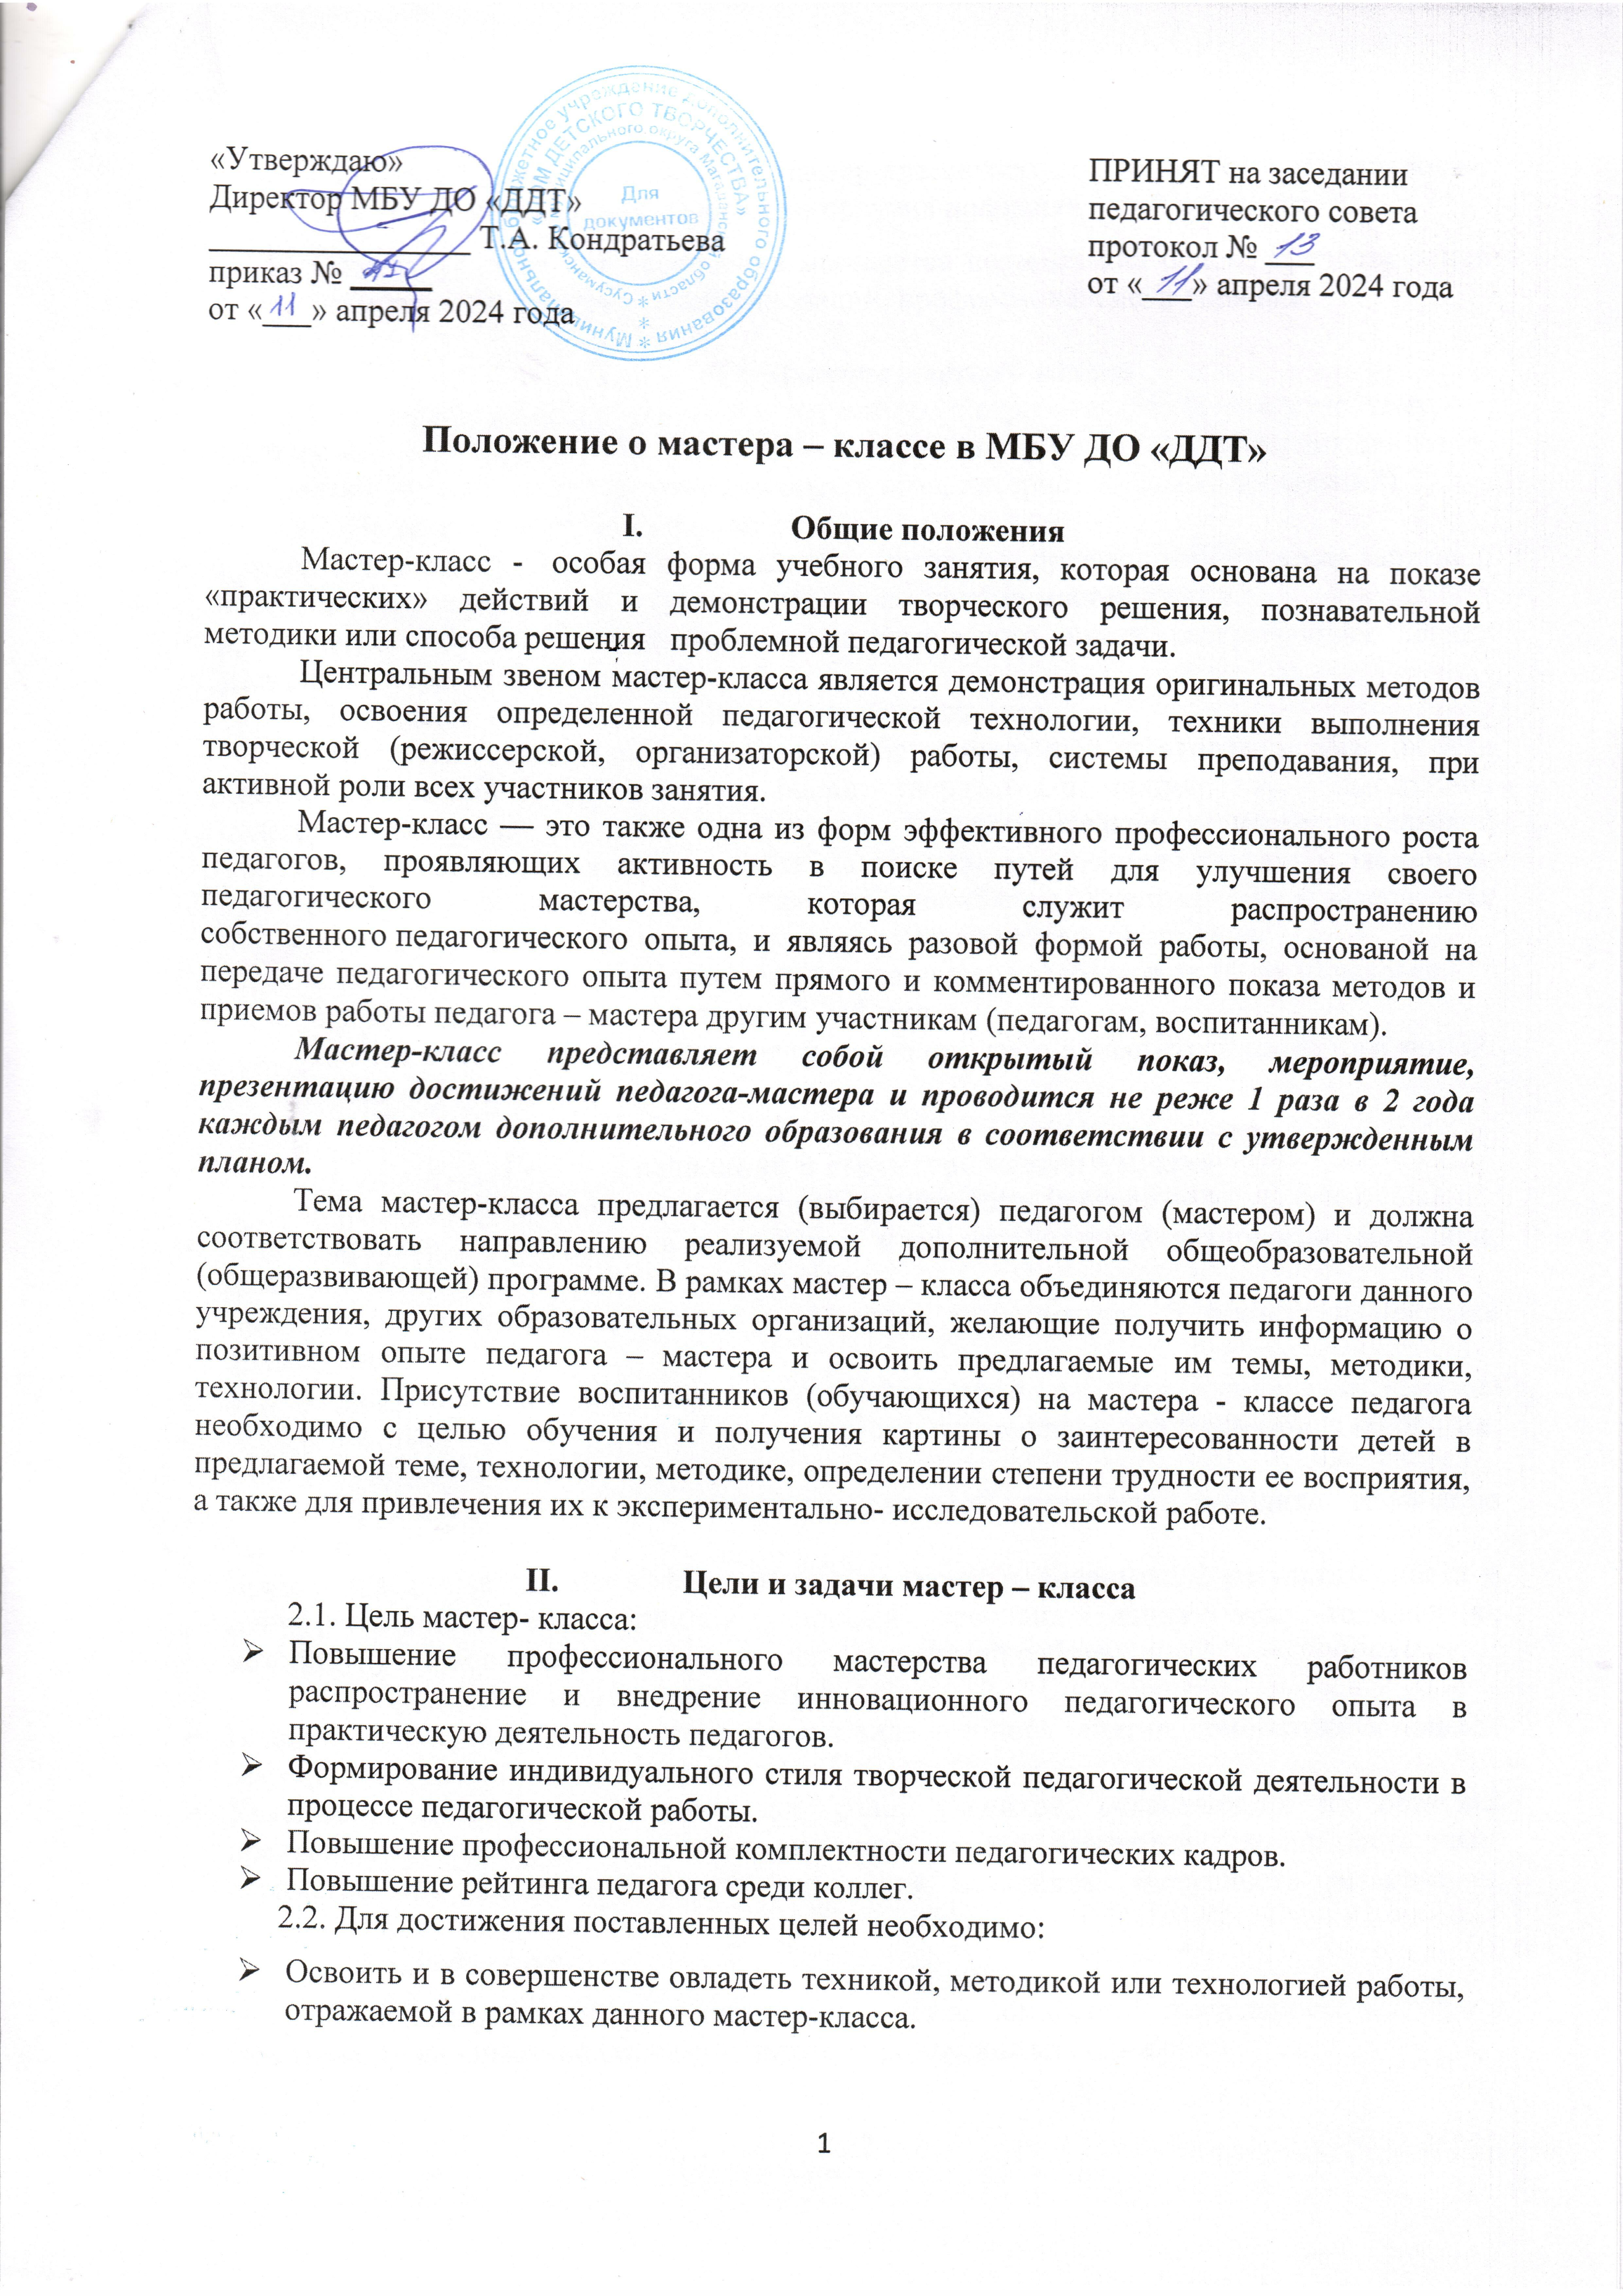

«Утверждаю»  Директор МБУ ДО «ДДТ»  ________________ Т.А. Кондратьева  приказ № _____  от «___» апреля 2024 года | ПРИНЯТ на заседании  педагогического совета  протокол № ___  от «___» апреля 2024 года

Положение о мастер – классе в МБУ ДО «ДДТ»

I. Общие положения
Мастер-класс - особая форма учебного занятия, которая основана на показе «практических» действий и демонстрации творческого решения, познавательной методики или способа решения проблемной педагогической задачи.
Центральным звеном мастер-класса является демонстрация оригинальных методов работы, освоения определенной педагогической технологии, техники выполнения творческой (режиссерской, организаторской) работы, системы преподавания, при активной роли всех участников занятия.
Мастер-класс — это также одна из форм эффективного профессионального роста педагогов, проявляющих активность в поиске путей для улучшения своего педагогического мастерства, которая служит распространению собственного педагогического опыта, и являясь разовой формой работы, основаной на передаче педагогического опыта путем прямого и комментированного показа методов и приемов работы педагога – мастера другим участникам (педагогам, воспитанникам).
Мастер-класс представляет собой открытый показ, мероприятие, презентацию достижений педагога-мастера и проводится не реже 1 раза в 2 года каждым педагогом дополнительного образования в соответствии с утвержденным планом.
Тема мастер-класса предлагается (выбирается) педагогом (мастером) и должна соответствовать направлению реализуемой дополнительной общеобразовательной (общеразвивающей) программе. В рамках мастер – класса объединяются педагоги данного учреждения, других образовательных организаций, желающие получить информацию о позитивном опыте педагога – мастера и освоить предлагаемые им темы, методики, технологии. Присутствие воспитанников (обучающихся) на мастера - классе педагога необходимо с целью обучения и получения картины о заинтересованности детей в предлагаемой теме, технологии, методике, определении степени трудности ее восприятия, а также для привлечения их к экспериментально- исследовательской работе.

II. Цели и задачи мастер – класса
2.1. Цель мастер- класса:
- Повышение профессионального мастерства педагогических работников распространение и внедрение инновационного педагогического опыта в практическую деятельность педагогов.
- Формирование индивидуального стиля творческой педагогической деятельности в процессе педагогической работы.
- Повышение профессиональной комплектности педагогических кадров.
- Повышение рейтинга педагога среди коллег.
2.2. Для достижения поставленных целей необходимо:
- Освоить и в совершенстве овладеть техникой, методикой или технологией работы, отражаемой в рамках данного мастер-класса.
- Опробовать представляемую на мастер-классе технику, методику или технологию работы на определенной аудитории получив положительный результат.
- Создать условия для проявления мастерства педагогам на основе предоставления возможности для реализации инноваций, профессионального общения.

III. Содержание мастер – класса
3.1. Педагог – мастер представляет изученную и отработанную технологию, тему, систему или ее отдельные элементы с применением информационно - коммуникационных технологий (мультимедиа, программных продуктов, интернет и телекоммуникаций).
3.2. Педагог – мастер осуществляет:
- прямой комментированный показ в действии методов и приемов работы через занятие с педагогами и воспитанниками (учащимися)- участниками мастер-класса.
- практическое обучение использованию педагогического опыта, раскрывающее логику замысла мастера, технологию действий.
3.3. Педагог - мастер выступает в роли консультанта.
3.4. Мастер – класс предусматривает собственноручное изготовление участниками предметов, изделий декоративно-прикладного творчества по технологии, предложенной педагогом-мастером; получение результата экспериментально - исследовательской деятельности соответствующей тематике мастер-класса; освоение отдельных элементов, приемов хореографического либо вокального (ансамблевого) направления и завершается обсуждением результатов совместной деятельности мастера и участников.
3.5. Количество участников мастер-класса может колебаться от 10 до 30 человек.
3.6. Длительность мастер-класса 30 - 45 минут.
3.7. На мастер-классе присутствует методист, либо заместитель директора по ВР, либо директор учреждения.

IV. Требования к структуре мастер – класса
4.1. Презентация педагогического опыта педагога- мастера
- Дается краткая характеристика и основные идеи отработанной технологии, методики, темы, системы педагогического преподавания,
- Предлагается к вниманию экскурс в историю, информация об истоках и практике применения,
- Демонстрируются уже полученные результаты этой работы (примеры и образцы предметов, изделий, полученных в результате применения предлагаемой технологии, опытно - экспериментальной деятельности),
- Прогнозируется возможность развития предлагаемой технологии, методики, темы либо системы,
- Приводятся доказательства эффективности, полезности, значимости, результативности и заинтересованности воспитанников (учащихся), освоивших данную тему, технологию, методику, участвовавших в опытно-экспериментальной работе.
4.2. Проведение имитационной игры:
- Педагог – мастер проводит мастер - класс в виде учебного занятия, демонстрируя приемы эффективной работы с участниками;
- Участники одновременно играют две роли: учеников, осваивающих на практике предложенные мастером технологии, методики, темы и экспертов, оценивающих такие параметры как последовательность изложения материала, доступность разъяснения, наглядность и трудоемкость.
4.3. Рефлексия:
- Проводится дискуссия, обсуждение по результатам совместной деятельности мастера и участников с анализом педагога результатов проведения мастер-класса.

V. Документация мастер – класса
1. План проведения мастер – класса, либо ход занятия, который разрабатывается педагогом – мастером.
2. Педагог – мастер формирует папку, куда входит план проведения (ход занятия), использованные методические материалы, отзывы участников, рекомендации, справки, иные материалы по желанию педагога.
3. Не позднее 10 дней со дня проведения мастер-класса методистом, заместителем директора по ВР, либо директором составляется справка о его проведении с учетом критериев оценки качества подготовки и проведения мастер-класса.
VI. Критерии оценки качества подготовки и проведения мастер-класса.
6.1. Для определения эффективности подготовки и проведения мастер-класса используются следующие критерии:
Презентативность: Выраженность инновационной идеи, уровень ее представления, культура презентации идеи, популярность идеи в педагогике, методике и практике образования.
Эксклюзивность: Ярко выраженная индивидуальность (масштаб и уровень реализации идей). Выбор, полнота и оригинальность решения инновационных идей.
Прогрессивность. Актуальность и научность содержания и приемов обучения, наличие новых идей, выходящих за рамки стандарта и соответствующих тенденциям современного образования и методике обучения предмета, способность не только к методическому, но и к научному обобщению опыта.
Мотивированность: Наличие приемов и условий мотивации, включения участников в активную творческую деятельность по созданию нового продукта деятельности на занятии.
Оптимальность: Достаточность используемых средств и материалов на занятии, их сочетание, связь с целью и результатом (промежуточным и конечным).
Результативность: Полученная для участников мастер-класса. Каков эффект развития? Что это дает конкретно участникам?
Технологичность: Четкий алгоритм занятия (фазы, этапы, процедуры). Наличие оригинальных приемов актуализации, приёмов поиска и открытия, удивления, озарения, рефлексии (самоанализа, самокоррекции).
Стиль ведения и общения: Педагогическая харизма, способность к импровизации, степень воздействия на аудиторию, степень готовности к распространению и популяризации своего опыта, общая культура, эрудиция, нестандартность мышления, культура интерпретации своего опыта.

Положение действует до замены новым.

